Autor: | Mgr. Dana Červinková
Název materiálu: | VY_32_INOVACE_3_CESKY_JAZYK_3ROCNIK_20  Surrealismus v umění
Téma sady: | Český jazyk, 3. ročník
Obor, ročník: | Ekonomické lyceum, Obchodní akademie, Sociální činnost, Veřejnosprávní činnost, 1. – 4. ročník
Datum vytvoření: | Prosinec 2013
Anotace: | Surrealismus jako směr, známí autoři a díla, literárněhistorický kontext-opakování
Metodický obsah: | Pracovní list

I. a) Doplňte údaje k autorovi na fotografii – vyberte správné varianty.
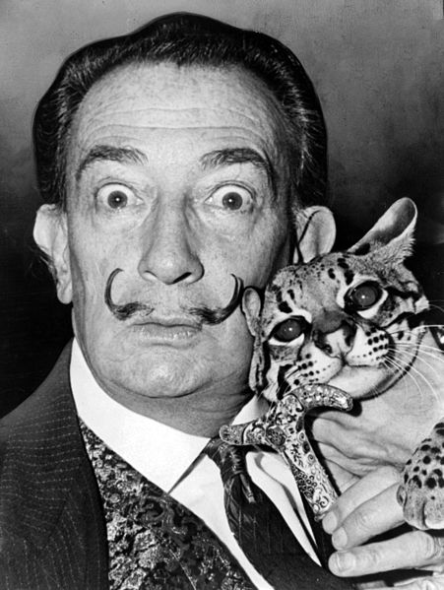Obrázek č. 1
- Proslavil se pod jménem a) Salvador b) Silvester c)Simeon Dalí.
- Pocházel z a) Andalusie b) Baskicka c)Katalánska.
- Žil v letech a) 1905 – 1990 b)1906 – 1988 c)1904 – 1989.
- Podílel se na scénářích k filmům Andaluský pes a Zlatý a)věk b)most c)dům.
- Častým motivem na jeho obrazech byli a)lvi b) sloni c)kočky.
- Jeho nejslavnější obraz se jmenuje a)Perzistence b)Existence c)Konzistence paměti.
- Vytvořil také sochu a)Dona Juana b)Dona Quichota c)Dona Josého.
- Poslední roky života strávil ve věži nazvané a) Golgota b) Galatea c)Galaxie.

I. b) Vyberte správný název sochy na fotografii. Podle které antické postavy ji autor nazval?
a)Perseus - b)Odysseus - c)Herkules - d)Prométheus
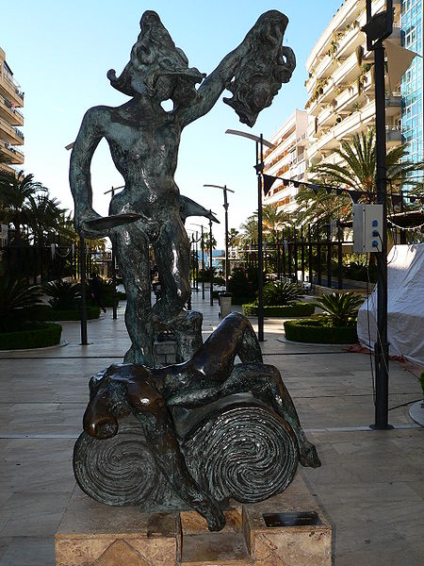
Obrázek č. 2
II. Označte v tabulce 6 jmen surrealistických autorů
T | E | I | G | E | S | J | B
O | M | Á | CH | A | Y | A | R
Y | E | R | B | E | N | N | E
E | L | U | A | R | D | D | T
N | K | R | Š | K | A | A | O
I | A | R | A | G | O | N | N
B | I | E | B | L | D | Á | N
V | R | CH | L | I | C | K | Ý

III. Přečtěte si tento úryvek a splňte úkoly.
Kohout u bran svítání
Kohout jenž burcuje zvon
Rozbíjí noční čas na kolečnách rychlosti
Rozlet větví
Mezi dvěma nestejnými průzračnostmi
Nezvednem tak brzo hlavu
K shromažďujícím se paprskům
Avšak skloníme ji
Na ústa hltavější než muréna
Na ústa skrývající se pod víčky
A jež se brzo skryjí za oči
S příslibem nových snů
Nejsladší pluh
Zbytečný nevyhnutelný
Zná u každé věci její místo
…
- Zvolte název: a)Ráno b) Polibek c)Slunce d)Ústa
- Doplňte název sbírky, ze které báseň pochází: Veřejná_________________
- Doplňte jméno autora: Paul_______________________________________
- Doplňte, ze které země autor pocházel:______________________________
- Označte v textu 1 příklad metafory.

Metodický list
Cvičení I a)
Cíl: žáci znají základní fakta o Salvadoru Dalím, dokážou vybírat informace z nabídky, dokážou zařadit autora a jeho tvorbu do literárněhistorického kontextu. Žáci si na pracovním listu prohlédnou fotografii, přečtou si nabídku na každém řádku a vyberou správnou možnost. Přibližný čas: 5 minut.
Cvičení I b)
Cíl: žáci dovedou posoudit smysl uměleckého díla, dovedou pracovat se znalostmi antické mytologie. Žáci si prohlédnou fotografii na pracovním listu a vyberou správný název uměleckého díla. Potom třída shrne a porovná odpovědi na obě části cvičení 1 a zdůvodní odpověď v části 1b). Přibližný čas: 2 minuty.
Cvičení II
Cíl: žáci znají jména surrealistických autorů, orientují se v textu. Žáci si prohlédnou tabulku s písmeny na pracovním listu a označí v ní 6 jmen surrealistických autorů. Potom třída porovná výsledky (učitel promítne tabulku s označenými jmény). Přibližný čas: 5 minut.
Cvičení III
Cíl: žáci dovedou pracovat s konkrétní ukázkou surrealistické poezie a zasadit ji do literárněhistorického kontextu. Žáci si přečtou ukázku, vyberou z nabídky název básně, doplní na příslušné místo název sbírky, jméno a zemi autora a v textu označí alespoň 1 metaforu. Potom společně porovnají své řešení, zdůvodní volbu názvu a spolu s učitelem zopakují, co je to metafora. Přibližný čas: 8 minut.
Celkový čas: 20 minut

Řešení
Cvičení I. a)
- a
- c
- c
- a
- b
- a
- b
- b
Cvičení I. b)
a (Perseus)
Cvičení II.
T | E | I | G | E | S | J | B
O | M | Á | CH | A | Y | A | R
Y | E | R | B | E | N | N | E
E | L | U | A | R | D | D | T
N | K | R | Š | K | A | A | O
I | A | R | A | G | O | N | N
B | I | E | B | L | D | Á | N
V | R | CH | L | I | C | K | Ý

Cvičení III
Kohout u bran svítání
Kohout jenž burcuje zvon
Rozbíjí noční čas na kolečnách rychlosti
Rozlet větví
Mezi dvěma nestejnými průzračnostmi
Nezvednem tak brzo hlavu
K shromažďujícím se paprskům
Avšak skloníme ji
Na ústa hltavější než muréna
Na ústa skrývající se pod víčky
A jež se brzo skryjí za oči
S příslibem nových snů
Nejsladší pluh
Zbytečný nevyhnutelný
Zná u každé věci její místo
- Polibek (b)
- růže
- Éluard
- Francie
- Např. označené pasáže – metaforické označení polibku

Zdroje, autorská práva
Obrázek č. 1: Higgins, Roger, Salvador Dalí with ocelot and cane, 1965
In: http://cs.wikipedia.org [online].[cit. 2013-10-12]. Dostupné z:
http://cs.wikipedia.org/wiki/Soubor:Salvador_Dali_NYWTS.jpg
Obrázek č. 2: González, Manuel Olaechea y Franco, Dalí, Perseo, 2006-03-01
In:http://commons.wikimedia.org[online].[cit. 2013-10-12] Dostupné z:
http://commons.wikimedia.org/wiki/File:Dalí.Perseo.JPG
Éluard, Paul, Veřejná růže, překlad: Nezval, Vítězslav, SNKLU, 1964, 84 stran,
ISBN 01-159-64

Dílo smí být dále šířeno pod licencí CC BY-SA.
Materiály jsou určeny pro bezplatné používání pro potřeby výuky a vzdělávání na všech typech škol a školských zařízení. Jakékoliv další využití podléhá autorskému zákonu.
Všechna neocitovaná autorská díla jsou dílem autora.

